Redis 精讲

本文围绕以下几点进行阐述

1、为什么使用redis  
2、使用redis有什么缺点  
3、单线程的redis为什么这么快  
4、redis的数据类型，以及每种数据类型的使用场景  
5、redis的过期策略以及内存淘汰机制  
6、redis和数据库双写一致性问题  
7、如何应对缓存穿透和缓存雪崩问题  
8、如何解决redis的并发竞争问题

### ****1、为什么使用redis****

分析:博主觉得在项目中使用redis，主要是从两个角度去考虑:性能和并发。当然，redis还具备可以做分布式锁等其他功能，但是如果只是为了分布式锁这些其他功能，完全还有其他中间件(如zookpeer等)代替，并不是非要使用redis。因此，这个问题主要从性能和并发两个角度去答。  
回答:如下所示，分为两点  
（一）性能  
**如下图所示，我们在碰到需要执行耗时特别久，且结果不频繁变动的SQL，就特别适合将运行结果放入缓存。这样，后面的请求就去缓存中读取，使得请求能够迅速响应。**

（二）并发

如下图所示，在大并发的情况下，所有的请求直接访问数据库，数据库会出现连接异常。这个时候，**就需要使用redis做一个缓冲操作，让请求先访问到redis，而不是直接访问数据库。**

### ****2、使用redis有什么缺点****

分析:大家用redis这么久，这个问题是必须要了解的，基本上使用redis都会碰到一些问题，常见的也就几个。

回答:主要是四个问题

(一)缓存和数据库双写一致性问题

(二)缓存雪崩问题

(三)缓存击穿问题

(四)缓存的并发竞争问题

这四个问题，我个人是觉得在项目中，比较常遇见的，具体解决方案，后文给出。

### ****3、单线程的redis为什么这么快****

分析:这个问题其实是对redis内部机制的一个考察。其实根据博主的面试经验，很多人其实都不知道**redis是单线程工作模型**。所以，这个问题还是应该要复习一下的。  
回答:主要是以下三点  
**(一)纯内存操作  
(二)单线程操作，避免了频繁的上下文切换  
(三)采用了非阻塞I/O多路复用机制**

题外话：我们现在要仔细的说一说I/O多路复用机制，因为这个说法实在是太通俗了，通俗到一般人都不懂是什么意思。博主打一个比方：小曲在S城开了一家快递店，负责同城快送服务。小曲因为资金限制，雇佣了一批快递员，然后小曲发现资金不够了，只够买一辆车送快递。  
**经营方式一**客户每送来一份快递，小曲就让一个快递员盯着，然后快递员开车去送快递。慢慢的小曲就发现了这种经营方式存在下述问题

几十个快递员基本上时间都花在了抢车上了，大部分快递员都处在闲置状态，谁抢到了车，谁就能去送快递

随着快递的增多，快递员也越来越多，小曲发现快递店里越来越挤，没办法雇佣新的快递员了

快递员之间的协调很花时间

综合上述缺点，小曲痛定思痛，提出了下面的经营方式  
经营方式二  
小曲只雇佣一个快递员。然后呢，客户送来的快递，小曲按送达地点标注好，然后依次放在一个地方。最后，那个快递员依次的去取快递，一次拿一个，然后开着车去送快递，送好了就回来拿下一个快递。

对比  
上述两种经营方式对比，是不是明显觉得第二种，效率更高，更好呢。在上述比喻中:

**每个快递员——————>每个线程**

**每个快递——————–>每个socket(I/O流)**

**快递的送达地点————–>socket的不同状态**

**客户送快递请求————–>来自客户端的请求**

**小曲的经营方式————–>服务端运行的代码**

**一辆车———————->CPU的核数**

于是我们有如下结论  
1、经营方式一就是传统的并发模型，每个I/O流(快递)都有一个新的线程(快递员)管理。  
**2、经营方式二就是I/O多路复用。只有单个线程(一个快递员)，通过跟踪每个I/O流的状态(每个快递的送达地点)，来管理多个I/O流。**

下面类比到真实的redis线程模型，如图所示

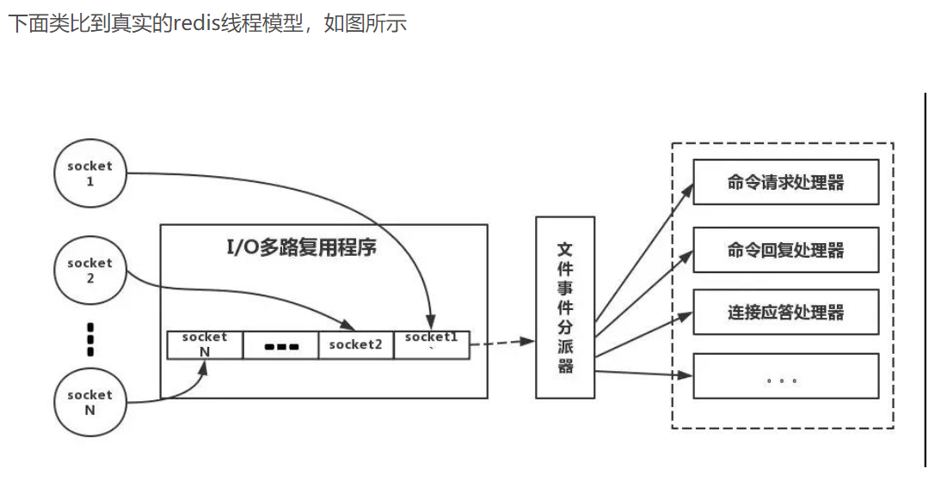

参照上图，简单来说，就是。我们的redis-client在操作的时候，会产生具有不同事件类型的socket。**在服务端，有一段I/0多路复用程序，将其置入队列之中。然后，文件事件分派器，依次去队列中取，转发到不同的事件处理器中。**

需要说明的是，这个I/O多路复用机制，redis还提供了select、epoll、evport、kqueue等多路复用函数库，大家可以自行去了解。

### ****4、redis的数据类型，以及每种数据类型的使用场景****

分析：是不是觉得这个问题很基础，其实我也这么觉得。然而根据面试经验发现，至少百分八十的人答不上这个问题。建议，在项目中用到后，再类比记忆，体会更深，不要硬记。基本上，一个合格的程序员，五种类型都会用到。  
回答：一共五种  
(一)String  
这个其实没啥好说的，最常规的set/get操作，value可以是String也可以是数字。一般做一些复杂的计数功能的缓存。  
(二)hash  
这里value存放的是结构化的对象，比较方便的就是操作其中的某个字段。博主**在做单点登录的时候，就是用这种数据结构存储用户信息**，以cookieId作为key，设置30分钟为缓存过期时间，能很好的模拟出类似session的效果。  
(三)list  
**使用List的数据结构，可以做简单的消息队列的功能**。另外还有一个就是，可以利用lrange命令，做基于redis的分页功能，性能极佳，用户体验好。本人还用一个场景，很合适---取行情信息。就也是个生产者和消费者的场景。LIST可以很好的完成排队，先进先出的原则。  
(四)set  
因为set堆放的是一堆不重复值的集合。**所以可以做全局去重的功能**。为什么不用JVM自带的Set进行去重？因为我们的系统一般都是集群部署，使用JVM自带的Set，比较麻烦，难道为了一个做一个全局去重，再起一个公共服务，太麻烦了。  
另外，就是利用交集、并集、差集等操作，可以计算共同喜好，全部的喜好，自己独有的喜好等功能。  
(五)sorted set  
sorted set多了一个权重参数score,集合中的元素能够按score进行排列。可以做排行榜应用，取TOP N操作。

### ****5、redis的过期策略以及内存淘汰机制****

分析:这个问题其实相当重要，到底redis有没用到家，这个问题就可以看出来。比如你redis只能存5G数据，可是你写了10G，那会删5G的数据。怎么删的，这个问题思考过么？还有，你的数据已经设置了过期时间，但是时间到了，内存占用率还是比较高，有思考过原因么?

回答:

redis采用的是定期删除+惰性删除策略。

为什么不用定时删除策略?

定时删除,用一个定时器来负责监视key,过期则自动删除。虽然内存及时释放，但是十分消耗CPU资源。在大并发请求下，CPU要将时间应用在处理请求，而不是删除key,因此没有采用这一策略.

定期删除+惰性删除是如何工作的呢?

定期删除，redis默认每个100ms检查，是否有过期的key,有过期key则删除。需要说明的是，redis不是每个100ms将所有的key检查一次，而是随机抽取进行检查(如果每隔100ms,全部key进行检查，redis岂不是卡死)。因此，如果只采用定期删除策略，会导致很多key到时间没有删除。

于是，惰性删除派上用场。也就是说在你获取某个key的时候，redis会检查一下，这个key如果设置了过期时间那么是否过期了？如果过期了此时就会删除。

采用定期删除+惰性删除就没其他问题了么?

不是的，如果定期删除没删除key。然后你也没即时去请求key，也就是说惰性删除也没生效。这样，redis的内存会越来越高。那么就应该采用内存淘汰机制。

在redis.conf中有一行配置

# maxmemory-policy volatile-lru

该配置就是配内存淘汰策略的(什么，你没配过？好好反省一下自己)

1）noeviction：当内存不足以容纳新写入数据时，新写入操作会报错。应该没人用吧。

2）allkeys-lru：当内存不足以容纳新写入数据时，在键空间中，移除最近最少使用的key。推荐使用，目前项目在用这种。

3）allkeys-random：当内存不足以容纳新写入数据时，在键空间中，随机移除某个key。应该也没人用吧，你不删最少使用Key,去随机删。

4）volatile-lru：当内存不足以容纳新写入数据时，在设置了过期时间的键空间中，移除最近最少使用的key。这种情况一般是把redis既当缓存，又做持久化存储的时候才用。不推荐

5）volatile-random：当内存不足以容纳新写入数据时，在设置了过期时间的键空间中，随机移除某个key。依然不推荐

6）volatile-ttl：当内存不足以容纳新写入数据时，在设置了过期时间的键空间中，有更早过期时间的key优先移除。不推荐

ps：如果没有设置 expire 的key, 不满足先决条件(prerequisites); 那么 volatile-lru, volatile-random 和 volatile-ttl 策略的行为, 和 noeviction(不删除) 基本上一致。

****6、redis和数据库双写一致性问题****

分析:一致性问题是分布式常见问题，还可以再分为最终一致性和强一致性。数据库和缓存双写，就必然会存在不一致的问题。答这个问题，先明白一个前提。就是如果对数据有强一致性要求，不能放缓存。我们所做的一切，只能保证最终一致性。另外，我们所做的方案其实从根本上来说，只能说降低不一致发生的概率，无法完全避免。因此，有强一致性要求的数据，不能放缓存。

首先，采取正确更新策略，先更新数据库，再删缓存。其次，因为可能存在删除缓存失败的问题，提供一个补偿措施即可，例如利用消息队列。

****7、如何应对缓存穿透和缓存雪崩问题****

分析:这两个问题，说句实在话，一般中小型传统软件企业，很难碰到这个问题。如果有大并发的项目，流量有几百万左右。这两个问题一定要深刻考虑。

回答:如下所示

缓存穿透，即黑客故意去请求缓存中不存在的数据，导致所有的请求都怼到数据库上，从而数据库连接异常。

解决方案:

(一)利用互斥锁，缓存失效的时候，先去获得锁，得到锁了，再去请求数据库。没得到锁，则休眠一段时间重试

(二)采用异步更新策略，无论key是否取到值，都直接返回。value值中维护一个缓存失效时间，缓存如果过期，异步起一个线程去读数据库，更新缓存。需要做缓存预热(项目启动前，先加载缓存)操作。

(三)提供一个能迅速判断请求是否有效的拦截机制，比如，利用布隆过滤器，内部维护一系列合法有效的key。迅速判断出，请求所携带的Key是否合法有效。如果不合法，则直接返回。

缓存雪崩，即缓存同一时间大面积的失效，这个时候又来了一波请求，结果请求都怼到数据库上，从而导致数据库连接异常。

解决方案:

(一)给缓存的失效时间，加上一个随机值，避免集体失效。

(二)使用互斥锁，但是该方案吞吐量明显下降了。

(三)双缓存。我们有两个缓存，缓存A和缓存B。缓存A的失效时间为20分钟，缓存B不设失效时间。自己做缓存预热操作。然后细分以下几个小点

I 从缓存A读数据库，有则直接返回

II A没有数据，直接从B读数据，直接返回，并且异步启动一个更新线程。

III 更新线程同时更新缓存A和缓存B。

### 

### ****8、如何解决redis的并发竞争key问题****

分析:这个问题大致就是，同时有多个子系统去set一个key。这个时候要注意什么呢？大家思考过么。需要说明一下，博主提前百度了一下，发现答案基本都是推荐用redis事务机制。博主不推荐使用redis的事务机制。因为我们的生产环境，基本都是redis集群环境，做了数据分片操作。你一个事务中有涉及到多个key操作的时候，这多个key不一定都存储在同一个redis-server上。因此，redis的事务机制，十分鸡肋。

回答:如下所示

(1)如果对这个key操作，不要求顺序

这种情况下，准备一个分布式锁，大家去抢锁，抢到锁就做set操作即可，比较简单。

(2)如果对这个key操作，要求顺序

假设有一个key1,系统A需要将key1设置为valueA,系统B需要将key1设置为valueB,系统C需要将key1设置为valueC.

期望按照key1的value值按照 valueA–>valueB–>valueC的顺序变化。这种时候我们在数据写入数据库的时候，需要保存一个时间戳。假设时间戳如下

系统A key 1 {valueA  3:00}

系统B key 1 {valueB  3:05}

系统C key 1 {valueC  3:10}

那么，假设这会系统B先抢到锁，将key1设置为{valueB 3:05}。接下来系统A抢到锁，发现自己的valueA的时间戳早于缓存中的时间戳，那就不做set操作了。以此类推。

其他方法，比如利用队列，将set方法变成串行访问也可以。总之，灵活变通。

## 